Бронирование Лето 2023г
Санаторий «Якты-Куль»
Профсоюзная скидка 15%
Республика Башкортостан, Абзелиловский район
Заезды, цены | Описание номеров
🌱2-х местный эконом  *13.06 - 25.06.2023 - 7/10/12 дней  7 дней - 22 506 р/ путевка отдыха/ на 1 человека  7 дней - 26 478 р/ санаторно-курортная путевка/ на 1 человека | Аккуратный комфортный номер со всеми удобствами 13 кв.м.  В номере:  две кровати 80х200; шкаф – гардероб; холодильник; телевизор; стол; чайник; набор посуды; стул; шторы.  Санузел: душевая кабина, раковина, унитаз, зеркало, комплект полотенец.
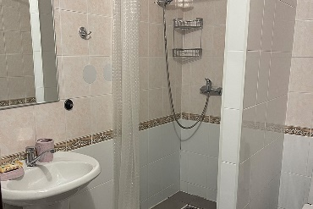
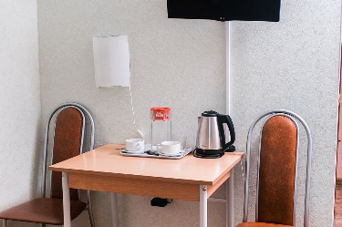
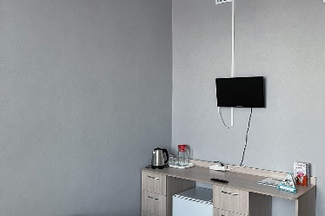
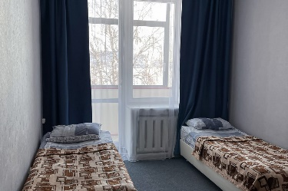
🌱1-й стандарт  *13.06 - 25.06.2023 - 7/10/12 дней  7 дней - 27 817 р/ путевка отдыха/ на 1 человека  7 дней - 32 725 р/ санаторно-курортная путевка/ на 1 человека | Аккуратный комфортный номер со всеми удобствами 15 кв.м.  В номере: кровать 140х200, 160х200 2-спальные; шкаф - гардероб; холодильник; телевизор; стол; чайник; набор посуды; стул; шторы.  Санузел: душевая кабина (ванна), умывальник, унитаз, зеркало, комплект полотенец, индивидуальные косметические наборы.
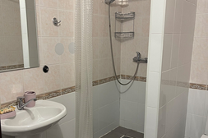
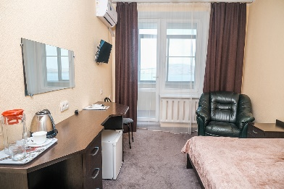
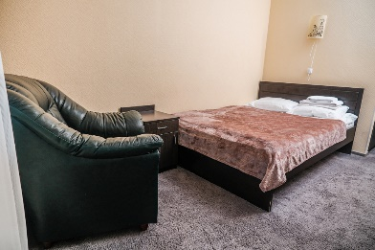
❗️СКИДКА ПЕНСИОНЕРАМ 10% - ДЕЙСТВУЕТ НА САНАТОРНО-КУРОРТНУЮ ПУТЕВКУ
❗️Цена указана с профсоюзной скидкой

Как добраться:
- на машине;
- поездом до ст. Магнитогорск, далее маршрутным такси до санатория «Якты-Куль» (оз. Банное);
- автобусом с Южного автовокзала г. Уфы по маршруту Уфа – Белорецк – Яктыкуль – Аскарово.

📱Подробную информацию уточняйте по телефону 8-912-317-27-68
👉 КАНАЛ TELEGRAM - https://t.me/Ks1ksB
❤️ Берегите своё здоровье!
🤝VIBER, WhatsApp|-8-912-317-27-68, 8-952-513-73-82, 8-982-106-68-57

